Funktionsspecifikation Ministerialbok
Funktionsspecifikation Ministerialbok 1
Dokumenthistorik 2
1 Inledning 3
2 Krav som uppfylls i denna funktionsspecifikation 3
2.1 Funktioner för registrering i ministerialbok 3
2.2 Data i ministerialböckerna 4
2.3 Registrering i ministerialböckerna 4
2.4 Visning av ministerialbokspost 7
2.5 Hantering av skyddade poster i ministerialboken 8
2.6 Sökning i ministerialbok 8
2.7 Arkivering - gallring 9
2.8 K533 Sök ministerialbok – originalenhetsid 10
2.9 K601 Meddelande vid uttag av förrättningsblankett 11
3 Behörighet 13
3.1 Skyddad person och sökning 13
3.2 Visning av poster i träfflista 13
4 Formulär 13
4.1 Ministerialbok Flik Preliminära [min002] 13
4.1.1 Bakgrund 13
4.1.2 Layout 14
4.1.3 Felmeddelanden 15
4.1.4 Behandlingsregler 16
4.2 Ministerialbok Flik Senaste [min001] 16
4.2.1 Bakgrund 16
4.2.2 Layout 16
4.2.3 Felmeddelanden 17
4.2.4 Behandlingsregler 18
4.3 Ministerialbok Flik Sökning [min003] 18
4.3.1 Bakgrund 18
4.3.2 Layout 18
4.3.3 Felmeddelanden 22
4.3.4 Behandlingsregler Skriv ut namn och tydligare referenser 22

Dokumenthistorik
Händelse/Aktivitet | Utförd av | Tidpunkt | Dokumentversion
FS skapad | MN, HG | 2002-12-02 | 1.00
Tagit bort Db kolumn för formulärobjekt  Flyttar ”Skapa Ny” [for005] till FS_Personakt  Byt namn på Händelse* till Handlings* på rubriker och kolumnnamn. | MN | 2002-12-11 | 1.01
Uppdaterat bilder och texter efter Workshop 2002-12-18 med Fredrik  Alla flikarna har förändrat kolumnordningen.  Sök fliken fått nya sökvillkor. | MN | 2003-01-02 | 1.02
Uppdaterat bild och text till ”Sökning” fliken [min003] efter TB2 granskning. | MN | 2003-02-21 | 1.03
Uppdaterat vilka enhetsid som skall sökas på i sökningen. | MN | 2003-09-02 | 1.04
Uppdaterat specen inför pilotdrift. | MN | 2003-09-29 | 1.05
Kompletterat krav och sökfliken med arkiveringsuppgifter. | MN | 2003-10-20 | 1.06
Tagit bort Fastighet enl. mail från AW:  I den avancerade sökningen skall fältet  "Fastighet" tillsvidare strykas. Detta pga  att fältet inte finns tillgängligt för Ministerialboks-  personer (enbart kyrkopersoner). | MN | 2003-10-21 | 1.07
Uppdaterat FS inför version 3. | MN | 2004-11-25 | 1.08
Uppdaterat inför Acceptanstest version 3.  4.3.4 Behandlingsregler  Ändrat i texten från FH, ej blankettnummer utan löpnummer som vi söker på. | MN | 2005-08-17 | 1.09
Diverse uppdateringar | CF | 2005-12-06 | 1.10

Inledning
Ministerialböckerna är det register där kyrkliga händelser registreras. Den lokala användaren ska uppleva detta register som ett för enheten fört register. Eftersom ministerialböckerna lagrar uppgifter med koppling till personer så kan det också betraktas som en del av registret som lagrar uppgifter om tillhöriga och antecknade.

Ministerialböckerna består traditionellt av fyra olika register: dopboken, konfirmationsboken, vigselboken och begravningsboken. I det nuvarande systemet för kyrkobokföring har dessa olika register varit tydligt avgränsade delar där man arbetat med en del i taget. I det nya systemet ska dessa slås ihop till en programdel som kallas ministerialböckerna.

Krav som uppfylls i denna funktionsspecifikation

D5.6.1 | Ministerialböckernas delar | Ministerialböckerna skall av användaren upplevas som en avgränsad programdel. | S

Funktioner för registrering i ministerialbok
D5.6.2 | Registrera i ministerialbok | Det skall vara möjligt att registrera kyrkliga handlingar i ministerialboken. Till kyrkliga handlingar räknas dop/konfirmation/vigsel/begravning. | S
D5.6.3 | Konsekvenser vid registrering i dopbok | En registrering i dopboken skall innebära att doptyp för personen ändras och att personen blir kyrkotillhörig.  Personen skall dock inte bli kyrkotillhörig om  - Dopet skett före 1 januari 1996.  ELLER  - Personen är utländsk medborgare som ej är bosatt i Sverige.  Om ett dop registreras och ovanstående kriterier ej är uppfyllda skall användaren informeras om att inträde ej har blivit registrerat. | S
D5.6.4 | Konsekvenser vid registrering i konfirmationsbok | En registrering i konfirmationsboken skall innebära att konfirmationstyp för personen som konfirmerats ändras. | S
D5.6.5 | Ändra uppgifter i ministerialbok | Det skall vara möjligt att ändra uppgifterna i den registrerade posten. | S
D5.6.6 | Ta bort registrering | Det skall vara möjligt att ta bort en registrering i ministerialboken. | S
D5.6.7 | Konsekvenser vid borttag av dop | När ett dop tas bort i ministerialboken skall detta ändra personens status från döpt till inte döpt.  Om personen blivit kyrkotillhörig genom dopet skall detta inte återkallas genom att dopet tagits bort. (Användaren måste alltså manuellt utträda personen.) | S
D5.6.8 | Konsekvenser vid borttag av konfirmation | När en konfirmation tas bort i ministerialboken skall detta ändra personens status som konfirmerad till inte konfirmerad. (Efter att användaren har fått möjlighet att ångra borttagningen.) | S

Data i ministerialböckerna
För samtliga uppgifter som lagras i ministerialböckerna gäller att aktuell uppgift vid registreringstillfället skall lagras. T.ex. gäller att för en person som döps skall hans namn och adress i dopboken visa namn och adress vid det tillfälle då dopet sker. Om han senare flyttar eller byter namn skall uppgiften som gällde vid registreringstillfället stå kvar.

D5.6.9 | Data skall visa status vid registrerings-tillfället | I ministerialböckerna skall de data lagras som är aktuella vid registreringstillfället. | S
D5.6.10 | Uppgifter som lagras | Uppgifter skall lagras i ministerialböckerna enligt innehållet i datamodellen, bilaga 10. | S

Registrering i ministerialböckerna
D5.6.11 | Preliminära registreringar |  | En preliminär registrering i ministerialboken skall alltid införas i ministerialboken hos församlingen där den kyrkliga handlingen ägt rum (d.v.s. den församling som initierar registreringen). |  | S
D5.6.12 | Preliminär registrering vid blankettuttag |  | En preliminär registrering skall endast kunna skapas via uttag av blankett för kyrklig handling. |  | S | A3.1
D5.6.13 | Preliminär blir slutgiltig |  | En preliminär registrering i ministerialboken kan endast bli slutgiltig när ett verifikat har visats upp för användaren och verifikatet har bekräftats. |  | S | A4.1
D5.6.14 | Slutgiltig post i rätt församling |  | En post i ministerialboken skall alltid lagras i ministerialboken för rätt församling enligt D5.6.24 och D5.6.25. |  | S | A4.1
D5.6.15 | Verifikatet visas direkt |  | Om användaren som indikerar att en preliminär post ska bli slutgiltig har behörighet att registrera i rätt församling skall verifikatet visas omedelbart för användaren vilket innebär att han omedelbart kan bekräfta registreringen. |  | S | A4.1
D5.6.16 | Verifikatet visas i rätt församling |  | Om användaren som indikerar att en preliminär post ska bli slutgiltig ej har behörighet att registrera i rätt församling skall ett inkommande verifikat skapas hos rätt församling. Användare med behörighet för rätt församling kan då bekräfta registreringen. |  | S | A4.1
D5.6.17 | Slutgiltig post lagras i rätt församling |  | När en preliminär registrering i ministerialboken blivit slutgiltig (genom att verifikatet har bekräftats) lagras ministerialboksposten i rätt församling enligt D5.6.24 och D5.6.25. |  | S | A4.1
D5.6.18 | Skapa ny post |  |  | Det skall vara möjligt att skapa ny post i ministerialboken utan att det finns en preliminär post registrerad. | S
D5.6.19 | Ändra i preliminär/slutgiltig ministerialbokspost |  |  | Det skall vara möjligt att ändra i en preliminär/slutgiltig ministerialbokspost. | S
D5.6.20 | Två behörigheter för borttag av post |  |  | Att ändra preliminär post och att ändra slutgiltig post skall ha två separata rutiner i behörighetssystemet. Detta möjliggör att slutgiltig post endast kan ändras av t.ex. den lokala administratören. | S
D5.6.21 | Ta bort preliminär/slutgiltig ministerialbokspost |  |  | Det skall vara möjligt att ta bort en preliminär eller en slutgiltig ministerialbokspost. | S
D5.6.22 | Två behörigheter för borttag av post |  |  | Att ta bort preliminär post och att ta bort slutgiltig post skall ha två separata rutiner i behörighetssystemet. Detta möjliggör att slutgiltig post kan tas bort endast av t.ex. den lokala administratören. | S
D5.6.23 | Registrering i rätt församling |  | En post i ministerialboken skall med automatik registreras i rätt församling enligt definition i krav D5.6.24 och D5.6.25. D.v.s. oavsett vilken församling som registrerar posten, ska registreringen ske i rätt församling. |  | S
D5.6.24 | Rätt församling |  | För en registrering i dopboken, konfirmationsboken och begravningsboken gäller att posten skall registreras  i ministerialboken för den församling:  där huvudpersonen är folkbokförd. För den som tillhör, har tillhört, eller genom dopet kommer att tillhöra en icke-territoriell församling skall anteckningen i stället göras i den församlingen. Om huvudpersonen inte längre är folkbokförd i Sverige, skall posten antecknas i den församling där dopet/konfirmationen/begravningen har ägt rum. |  | S
D5.6.25 | Rätt församling |  | För en registrering i vigselboken gäller att posten skall registreras i ministerialboken för den församling:  Där kvinnan är folkbokförd. Om kvinnan tillhör en icke-territoriell församling skall anteckningen i stället göras i den församlingen. Om kvinnan inte är folkbokförd i Sverige, skall posten antecknas i den församling där mannen är folkbokförd. Om mannen tillhör en icke-territoriell församling skall anteckningen i stället göras i den församlingen.  Om varken kvinnan eller mannen är folkbokförda i Sverige när de vigs, skall vigseln antecknas i den församling där vigseln ägt rum. |  | S
D5.6.26 |  | Lista med preliminära ministerial-boksposter | En lista med samtliga preliminära ministerialboksposter skall enkelt finnas att tillgå för användaren. Denna skall finnas tillgänglig i två versioner, en där samtliga preliminära ministerialboksposter för vald församling visas, och en där samtliga preliminära ministerialboksposter för alla församlingar användaren har behörighet för visas. |  | S
D5.6.27 |  | Registrering för församling som ”inte finns” | Det skall vara möjligt att ange ett församlingsnamn i ett textfält när man registrerar vilken församling den kyrkliga handlingen ägt rum i. Detta tillämpas t.ex. för registrering i ministerialbok av kyrklig handling som skett i en SKUT-kyrka. |  | S
D5.6.28 | Uppslagsfält |  | Registrering i Ministerialböckerna skall underlättas genom att namn på präster, namn på kyrkogårdar och namn på kyrkor inte behöver skrivas in varje gång av användaren. |  | S
D5.6.29 | Ändra från verifikatet |  | Från ett verifikat på registrering i ministerialbok skall det finnas en ”ändra” knapp. Det skall därmed vara möjligt att ändra uppgifterna av den person som ser verifikatet, innan registreringen slutförs. |  | S
D5.6.30 | Registrering av personnummerlös |  | Det skall vara möjligt att registrera en personnummerlös person i ministerialboken. Dock måste alltid födelsedatum registreras. |  | S
D5.6.31 | Skapa pålysning |  | Det skall vara möjligt att från en ministerialbokspost skapa en pålysning. (D.v.s. en knapp till ny pålysning.) Relevant data skall då kopieras till pålysningen. |  | S

Visning av ministerialbokspost
D5.6.32 | Visning av ministerialbokspost | Visning av ministerialbokspost skall ske i det fliksystem som presenteras i D5.5.30. | S
D5.6.33 | Visning av ministerialbokspost för person som ”inte finns” | Visning av ministerialbokspost skall ske i samma fliksystem även för personer som inte är tillhöriga eller antecknade. (Till dessa räknas också här personer som ej har fullständigt personnummer angivet i ministerialboken.) I detta fall skall alla andra flikar vara otillgängliga (utgråade eller ej synliga.) | S
D5.6.34 | Skapa pålysning från ministerialbokspost | På visningssidan för ministerialboksposter skall möjlighet finnas att skapa en pålysning för den aktuella ministerialboksposten (gäller för dopbok, vigselbok och begravningsbok). Uppgifter från ministerialboksposten skall när denna används kopieras över till inmatningsgränssnittet för pålysningsboken. | S
D5.6.35 | Förstasidan i ministerialboken | På förstasidan i ministerialboken bör en träfflista alltid visa de <konfigurerbart antal> senaste registreringarna i den egna församlingen. (D.v.s. inte i den församling där den kyrkliga handlingen ägt rum utan i rätt församling.)  Det konfigurerbara antalet ska initialt sättas till 25. | B

Hantering av skyddade poster i ministerialboken
D5.6.36 | Skyddad ministerialbokspost | En post i ministerialboken skall markeras med sekretessmarkering om personen som är kopplad till ministerialboksposten vid registreringstillfället har sekretessmarkering. | S
D5.6.37 | Skyddad person = skyddad ministerial-bokspost | En post i ministerialboken skall betraktas som sekretessmarkerad om ministerialboksposten har sekretessmarkering och/eller om personen som är kopplad till ministerialboksposten har sekretessmarkering. | S
D5.6.38 | Visa ministerialboks-post | I en träfflista med ministerialboksposter skall texten ”skyddad person” visas. | S
D5.6.39 | Visa ministerialboks-post | Visning av ministerialbokspost för skyddad person kan endast göras av person som har speciell behörighet för detta. Meddelanderuta visas: ”Uppgiften är skyddad. Vill du se uppgiften?” | S
D5.6.40 | Markering av skyddad uppgift | På varje sida som visar en skyddad ministerialbokspost skall en tydlig markering indikera att uppgiften är skyddad. | S

Sökning i ministerialbok
D5.6.41 | Sökning i ministerialbok | Sökning i ministerialbok skall kunna göras från den församling som för den aktuella ministerialboken. (D.v.s. den församling som vid registreringstillfället markerades som rätt församling.) | S
D5.6.42 | Sökning från förrättninings-församling | En församling skall kunna söka i ministerialboken efter poster där den egna församlingen finns angiven som församling där den kyrkliga handlingen ägt rum.  (T.ex. skall det alltså vara möjligt att söka efter alla konfirmationer som skett i den egna församlingen under ett visst år. Utifrån träfflista kan man få ut aktuella folkbokföringsadresser på etiketter/på fil.) | S
D5.6.43 | Sökkriterier för ministerialboken | Samma sökmöjligheter som finns i dagens ministerialbok skall finnas i det nya systemet. Skärmdumparna i bilaga 14 presenterar vilka sökalternativ som finns idag.  Några viktiga skillnader föreligger dock:  - Ett gemensamt gränssnitt skall finnas där man söker både i dopbok, vigselbok, begravningsbok och konfirmationsbok på en gång. Vid denna sökning ska endast fält som är gemensamma för dessa programdelar vara tillgängliga.  - Det skall också finnas möjlighet att välja att söka i endast en av de fyra delarna av ministerialböckerna. Här ska de fält som är specifika för respektive del av ministerialboken vara tillgängliga.  - Vid en sökning skall det vara möjligt att ange om sökningen ska ske endast bland slutgiltiga poster, endast bland preliminära poster, eller bland alla poster. Standardinställningen ska vara att man söker bland slutgiltiga poster. | S

Arkivering - gallring
Arkiveringsutskrift för ministerialbok

Titel: Arkiveringsutskrift

Beskrivning: Rapporten arkiveringsutskrift består av fyra subrapporter som presenteras i rapportspecarna 28a, 28b etc.

Subrapporterna innehåller i stort sätt samtliga betydelsebärande uppgifter, relaterat till de ministerialboksposter som finns i systemet.

Utdrag ur dokumentet ”Gallring av kyrkobokföringsregister.doc” Vad är det för dokument? Lägg till hänvisning om var det finns

Ministerialböckerna skall gallras 10 år? efter att arkiveringsutskrift har skett. Vid arkiveringsutskrift bör därför finnas möjlighet för användaren att välja ”arkivera posterna för gallring”.

Om det är nödvändigt kan systemet kompletteras med en funktion som ”tvingar användaren” att göra arkiveringsutskrifter av ministerialboken med viss regelbundenhet.

Förslag på arbetsgång för
arkiveringsutskrift:
a) Användaren söker upp det urval som ska gallras via sök i ministerialboken. Användaren väljer rapporten arkiveringsutskrift.
b) Användaren anger huruvida posterna ska markeras för gallring eller ej.
c) om användaren har angivit att posterna ska markeras för gallring får han en fråga ”att du markerar posterna för gallring innebär att posterna kommer att tas bort om 10 år. Vill du verkligen markera posterna för gallring? Ja/Nej”
d) Om ja, posterna markeras för gallring.
e) Rapporten skrivs ut till vald skrivare.
f) Posterna gallras (10 år senare).
(Jag är osäker på om fält finns i databasen som stöder att vi markerar ministerialboksposter för gallring. Eftersom gallringen ska ske 10 år efter utskriften behöver vi lagra det datum då gallringsutskriften skedde. Men själva gallringsrutinen behöver vi inte bygga förrän om 10 år…) Vems kommentar är detta? Hur fungerar gallringsrutinen idag? Lagras datum för utskrift? Är gallringsrutinen inte byggd?

Behörighet/
behandlingsregler: Urvalet från användarens sökning i ministerialboken kan innefatta poster där användaren har behörighet för Originalförsamlingen men inte för Rätt församling. Sådana poster får inte inkluderas i denna utskrift. Endast poster där användaren har behörighet för Rätt församling får komma med i utskriften. Detta kan förslagsvis göras genom behörighetskontroll på rapportens datakälla. Alternativt kanske det kan lösas i gränssnittet genom kontroll av om sökning har skett på Rätt församling eller originalförsamling. Hur är det löst?

K533 Sök ministerialbok – originalenhetsid
Sökning ministerialbok måste ta hänsyn till originalenhetsid. Annars fungerar det inte för den enhet som initierat registreringen att få se posten. Se även felrapport: 1983.

K601 Meddelande vid uttag av förrättningsblankett
För preliminära poster i församlingar som du saknar behörighet för visas följande meddelande när du försöker utföra handlingen igen.
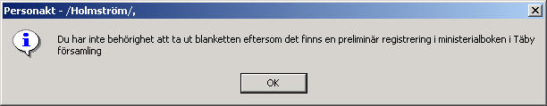

Om handlingsförsamling inte är angiven i den preliminära posten ser meddelandet ut så här.
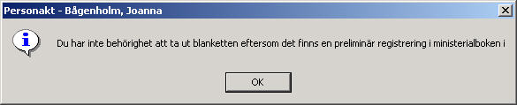
Samma meddelande visas för dop, konfirmation och begravning

För slutgiltiga poster i församlingar som du saknar behörighet för visas följande meddelande.
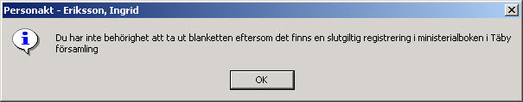

Om personen är döpt, konfirmerad eller begravd i annan församling än tillhörighetsförsamlingen (och du har behörighet för handlingsförsamlingen) och försöker utföra handlingen igen visas detta meddelande (exemplet visar konfirmation).
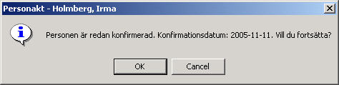
Endast blankett kan tas ut igen. Inga ändringar kan göras i den slutgiltiga handlingen av handlingsförsamlingen.

Behörighet
Behörigheten styrs bl a med hjälp av roller enligt dokumentet Roller i Kyrkbokföringen och i Organisationsregistret (bilaga 19 i avtalet).
Följande roller är definierade:
B1 Anställd
B2 Handläggare kyrkobokföring med begränsad behörighet
B3 Handläggare kyrkobokföring
B4 Handläggare Organisationsregistret
B5 Lokal administratör
Till rollerna är knutet behörighetsrutiner enligt dokumentet K22 Behörighetsrutiner KBOK.

Skyddad person och sökning
Vid sökning efter ministerialbokspost/person via ministerialboken så skall följande gälla: Om behörighet saknas att visa ministerialbokspost med skyddad person så visas inga träffar på skyddad ministerialbokspost /person
Om behörighet att visa skyddad ministerialbokspost finns ska endast texten ”skyddad person” visas i kolumnen för namnuppgiften. Dessutom ska vid träff eller detaljvisning ett meddelande visa ”Handlingen är skyddad, vill du se handlingen?” .

Visning av poster i träfflista
Om behörighet saknas att visa ministerialbokspost med skyddad person så visas inga träffar på skyddad ministerialbokspost /person,

Formulär

Ministerialbok Flik Preliminära [min002]

Bakgrund
Hit kommer man genom att gå in under ”Arbeta med ” i huvudmenyn och välja ”Ministerialbok...” och välja fliken ”Preliminära”

Layout
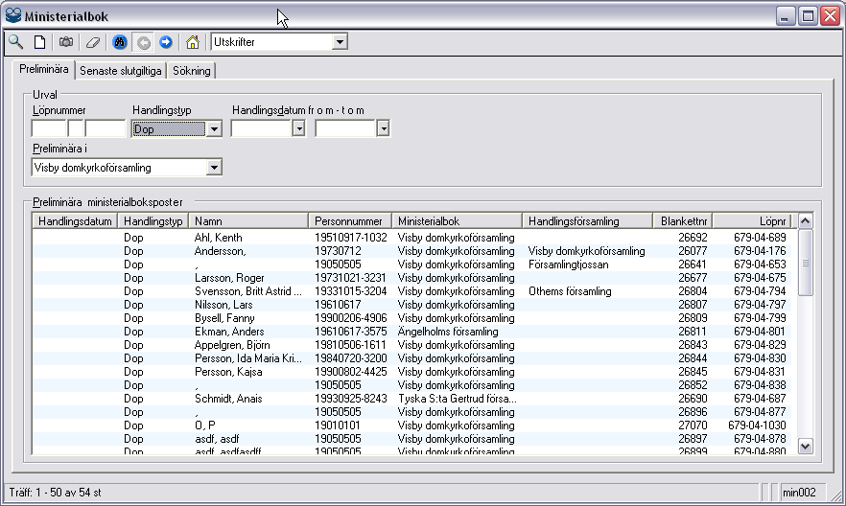
frmMinisterialbok flik Preliminära
Formulär objekt | Typ | Obl | Beskrivning/ Behandlingsregler | Objekt
Löpnummer | KBOKLopnummer | N | Löpnummer på kyrkligahandlingen | Kyrklighandling.Originalenhetsid  Kyrklighandling.Artal  Kyrklighandling.Lopnummer
Handlingstyp | KBOKDropDownList | N | Listar handlingstyperna. | HandlingsTyper.Handlingstyp.HandlingstypKod
Handlingsdatum fr o m | KBOKdtpicker | N | Handlingsdatum på kyrkligahandlingen. | Kyrklighandling.Handelsedatum
Handlingsdatum t o m | KBOKdtpicker | N | Handlingsdatum på kyrkligahandlingen. | Kyrklighandling.Handelsedatum
Preliminära i | KBOKDropDownList | Y | Listar de behörigaenheter som användaren har behörighet till. | Enhet.FetchEnhetKollektionerByEnhetsID
Preliminära | Listview | N | Listar de preliminära ministerialboksposterna för den valda enheten. | Kyrkligahandlingar.FetchKyrkligaHandlingarPrel
Handlingsdatum | Kolumn | Y | Datum för den kyrkligahandlingen | Kyrklighandling.Handelsedatum
Handlingstyp | Kolumn | Y | Typ av kyrklighandling | Kyrklighandling.Handlingstyp.Namn
Namn | Kolumn | Y | Efternamn, förnamn. | Kyrklighandling.huvudperson.Efternamn  Kyrklighandling.huvudperson.Fornamn
Personnummer | Kolumn | Y | Personnummer | Kyrklighandling.huvudperson.Personnummer
Ministerialbok | Kolumn | Y | Församlingen som handlingen tillhör. | Kyrklighandling.RattForsamling.Namn
Handlingsförsamling | Kolumn | Y | Församlingen som utfört den kyrkligahandlingen. | Kyrklighandling.Forrattningsforsamling.Namn
Blankettnr | Kolumn | Y | Identifikation som skrivs ut på blankett | Kyrklighandling.KyrkligHandlingID
Löpnr | Kolumn | Y | Löpnummer för den kyrkligahandlingen. | Kyrklighandling.Originalenhetsid Kyrklighandling.Artal  Kyrklighandling.Lopnummer

Händelse | Beskrivning | Metod | Vidare anrop
Kör (ikon) | Söker fram de preliminära posterna för den valda enheten. | UpdateListViewPrel | Kyrkligahandlingar.FetchKyrkligaHandlingarPrel
Ny (ikon) | Öppnar ”Skapa ny” [for005] frmSkapaNyMinisterialbokpost (Se FS_Personakt). | OpenNyMinisterialbokpost
Skärmdump (ikon)
Töm (ikon) | Tömmer sökurvalet | InitListViewPrel
Visa alla | Visar hela sökresultatet
Föregående resultat | Visar Föregående resultat
Nästa resultat | Visar Nästa resultat
Gå till startsidan | Sätter fokus på frmAktuellt
Utskrifter | Listar de rapporter som är kopplade till [min002]
Dubbelklick i listview Sökresultat | Öppnar ”rätt” flik I personakten frmPerson med uppgifter för vald post. | ShowDetail

Felmeddelanden
[Finns ej]

Behandlingsregler
Preliminär visas endast i orginalenhetsidförsamling med statsus P. Visas i handlingsdatum ordning, först visas de som inte har något datum sedan listas de som har datum.
När status ändras från P - > S eller P -> V så försvinner de från denna listan.
Vad betyder P,S och V?

Ministerialbok Flik Senaste [min001]

Bakgrund
Hit kommer man genom att gå in under ”Arbeta med ” i huvudmenyn och välja ”Ministerialbok...” eller genom att klicka på ikonen ”Sök Ministerialbok” från ”Aktuellt” sidan [for001] frmAktuellt (se FS_Inloggning).

Layout
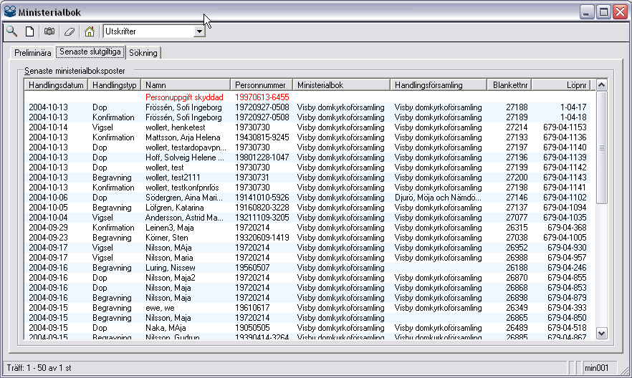
frmMinisterialbok flik Senaste

Formulär objekt | Typ | Obl | Beskrivning/ Behandlingsregler | Objekt
Senaste | Listview | N | Listar de senaste ministerialboksposterna. | Kyrkligahandlingar.FetchKyrkligaHandlingarSenaste
Handlingsdatum | Kolumn | Y | Datum för den kyrkligahandlingen | Kyrklighandling.Handelsedatum
Handlingstyp | Kolumn | Y | Typ av kyrklighandling | Kyrklighandling.Handlingstyp.Namn
Namn | Kolumn | Y | Efternamn, förnamn | Kyrklighandling.huvudperson.Efternamn  Kyrklighandling.huvudperson.Fornamn
Personnummer | Kolumn | Y | Personnummer | Kyrklighandling.huvudperson.Personnummer
Ministerialbok | Kolumn | Y | Församlingen som handlingen tillhörig. | Kyrklighandling.RattForsamling.Namn
Handlingsförsamling | Kolumn | Y | Församlingen som utfört den kyrkligahandlingen. | Kyrklighandling.Forrattningsforsamling.Namn
Blankettnr | Kolumn | Y | Identifikation som skrivs ut på blankett | Kyrklighandling.KyrkligHandlingID
Löpnr | Kolumn | Y | Löpnummer för den kyrkligahandlingen. | Kyrklighandling.Originalenhetsid Kyrklighandling.Artal  Kyrklighandling.Lopnummer

Händelse | Beskrivning | Metod | Vidare anrop
Kör (ikon) | Söker fram de senaste posterna för inloggad enheten. | UpdateListViewSenaste | Kyrkligahandlingar.FetchKyrkligaHandlingarSenaste
Ny (ikon) | Öppnar ”Skapa ny” [for005] frmSkapaNyMinisterialbokpost (Se FS_Personakt). | OpenNyMinisterialbokpost
Skärmdump (ikon)
Töm (ikon) | Tömmer sökurvalet | InitListViewSenaste
Gå till startsidan | Sätter fokus på frmAktuellt
Utskrifter | Listar de rapporter som är kopplade till [min001]
Dubbelklick i listview Sökresultat | Öppnar ”rätt” flik I personakten frmPerson med uppgifter för vald post. | ShowDetail

Felmeddelanden
[Finns ej]

Behandlingsregler
Senaste listar de som har status V eller S. Visas i Förrättningsförsamling och Rättförsamling. Sorterade på aktuellaste handlingsdatumet överst.

Ministerialbok Flik Sökning [min003]

Bakgrund
Hit kommer man genom att gå in under ”Arbeta med ” i huvudmenyn och välja ”Ministerialbok...” och välja fliken ”Sökning”

Layout
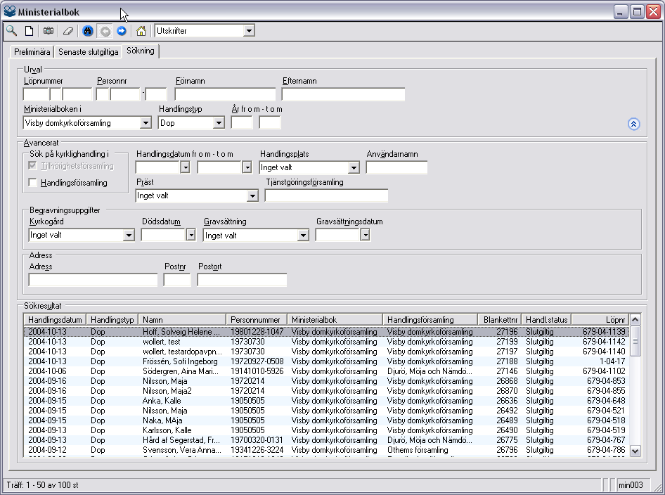
frmMinisterialbok flik Sökning

Formulär objekt | Typ | Obl | Beskrivning/ Behandlingsregler | Objekt
Löpnummer | KBOKLopnr | N | Söker på kyrklingahandlingens löpnummer.  (Sökbart tillsammans med vald ”Ministerialboken i”) | Kyrklighandling.Originalenhetsid Kyrklighandling.Artal  Kyrklighandling.Lopnummer
Personnr | KBOKtxtPNr | N | Fullständigt personnummer eller födelsedatum.  (Sökbart tillsammans med vald ”Ministerialboken i”) | Kyrklighandling.huvudperson.Personnummer  Kyrklighandling.huvudperson.Födelsedatum
Förnamn | Text(80) | N | Förnamn  ( * sökning är möjligt) | Kyrklighandling.huvudperson.Fornamn
Efternamn | Text(60) | N | Efternamn  ( * sökning är möjligt) | Kyrklighandling.huvudperson.Efternamn
Ministerialboken i | KBOKDropDownList | Y | Listar de behörigaenheter som användaren har behörighet att söka i.  När en ny enhet väljs så laddas följande comboxar med nya värde utifrån den valda minboken:  - Handlingsplats  - Präst  - Kyrkogård | Kyrklighandling.OriginalEnhet
Handlingstyp | KBOKDropDownList | Y | Listar de olika handlingstyperna.  Kan var:  - Dop  - Konfirmation  - Vigsel  - Begravning | Kyrklighandling.KyrkligHandlingsTyp.Namn
År fr o m | Text N(4) | N | Från vilket år som den kyrkligahandlingen inträffat | Kyrklighandling.Handelsedatum
År t o m | Text N(4) | N | Till vilket år som den kyrkligahandlingen inträffat | Kyrklighandling.Handelsedatum
Avancerat
Sök på kyrklighandling i | Checkbox | N | Skall sökningen ske där den kyrkligahandlingen är i ”Tillhörighetsförsamling” eller i ”Handlingsförsamling” för den valda enheten i ”Ministerialboken i” | Kyrklighandling.Rattforsamling  Kyrklighandling.Forrattningsforsamling
Handlingsdatum fr o m | KBOKdtPicker | N | Fr o m datum för den kyrkliga handlingen. | Kyrklighandling.Handelsedatum
Handlingsdatum t o m | KBOKdtPicker | N | T o m datum för den kyrkliga handlingen. | Kyrklighandling.Handelsedatum
Handlingsplats | KBOKDropDownList Freetext TextA(36) | N | Listar alla handlingplatser med möjlighet att skriva in sökordet.  ( * sökning är möjligt) | Kyrklighandling.Handlingsplats
Användarnamn | Text (10) | N | Systemnamn på användaren som senast ändrat posten.  ( * sökning är möjligt) | Kyrklighandling.Andradav
Präst | KBOKDropDownList Freetext TextA(36) | N | Listar alla präster med möjlighet att skriva in sökordet.  ( * sökning är möjligt) | Kyrklighandling.Prastnamn
Tjänstgöringsförsamling | Text A(35) | N | Söker på prästförsamlingar.  ( * sökning är möjligt) | Kyrklighandling.Prastforsamling
Begravningsuppgifter
Kyrkogård | KBOKDropDownList Freetext TextA(36) | N | Listar kyrkogårdar med möjlighet att skriva in sökordet. | Begravningsplatser.Namn
Dödsdatum | KBOKdtPicker | N | Söker på ett dödsdatum | Kyrklighandling.Dodsdatum
Gravsättningstyp | KBOKDropDownList | N | Listar alla gravsättningstyper | Begravningskategori.BegravningskategoriKod
Gravsättningsdatum | KBOKdtPicker | N | Söker på ett gravsättningsdatum | Kyrklighandling.Gravsattningsdatum
Adress
Adress | Text (35) | N | Söker på de tre adress fälten i kyrkligahanlingen.  ( * sökning är möjligt) | Kyrklighandling.Huvudperson.Adress.CoAdress  Kyrklighandling.Huvudperson.Adress.Adress1  Kyrklighandling.Huvudperson.Adress.Adress2  Kyrklighandling.Huvudperson.Adress.Adress3  Kyrklighandling.Huvudperson.Adress.Land
Postnr | Text (5) | N | Postnr | Kyrklighandling.Huvudperson.Adress Postnr
Postort | Text (27) | N | Postort  ( * sökning är möjligt) | Kyrklighandling.Huvudperson.Adress.Postort
Sökresultat
Sökresultat | Listview | N | Listar en träfflista | -
Handlingsdatum | Kolumn | Y | Datum för den kyrkligahandlingen | Kyrklighandling.Handelsedatum
Handlingstyp | Kolumn | Y | Typ av kyrklighandling | Kyrklighandling.Handlingstyp.Namn
Namn | Kolumn | Y | Efternamn, förnamn | Kyrklighandling.huvudperson.Efternamn  Kyrklighandling.huvudperson.Fornamn
Personnummer | Kolumn | Y | Personnummer | Kyrklighandling.huvudperson.Personnummer
Ministerialbok | Kolumn | Y | Församlingen som den kyrkligahandlingen tillhör. | Kyrklighandling.Rattforsamling.Namn
Handlingsförsamling | Kolumn | Y | Församlingen som utfört den kyrkligahandlingen. | Kyrklighandling.Forrattningsforsamling.Namn
Blankettnr | Kolumn | Y | Identifikation som skrivs ut på blankett | Kyrklighandling.KyrkligHandlingID
Handlingsstatus | Kolumn | Y | Stauts på kyrkligahanlingen. | Kyrklighandling.Handlingsstatus.Namn
Löpnr | Kolumn | Y | Löpnummer för den kyrkligahandlingen. | Kyrklighandling.Originalenhetsid Kyrklighandling.Artal  Kyrklighandling.Lopnummer

Händelse | Beskrivning | Metod | Vidare anrop
Kör (ikon) | Startar sökningen. Se behandlingsreglerna nedan. | Search | Kyrkligahandlingar.FetchKyrkligaHandlingarByAttribute  Kyrkligahandlingar.FetchKyrkligaHandlingarAdvanced
Ny (ikon) | Öppnar ”Skapa ny” [for005] frmSkapaNyMinisterialbokpost (Se FS_Personakt). | OpenNyMinisterialbokpost | -
Skärmdump (ikon)
Töm (ikon) | Tömmer alla urvalsfält. | Resetform | -
Visa alla | Visar hela sökresultatet
Föregående resultat | Visar Föregående resultat
Nästa resultat | Visar Nästa resultat
Gå till startsidan | Sätter fokus på frmAktuellt
Utskrifter | Listar de rapporter som är kopplade till [min001]
Dubbelklick i listview Sökresultat | Öppnar ”rätt” flik i Personakt frmPerson med uppgifter för vald post. | ShowDetail

Felmeddelanden
[Finns ej]

Behandlingsregler Skriv ut namn och tydligare referenser
Vid en sökning skall det vara möjligt att ange om sökningen ska ske endast bland slutgiltiga poster (ej implementerat). Söker bara på slutgiltiga poster enligt FH´s mail 2003-09-18:
Hej Maria!

Jag tänkte på det vi pratade om förut idag, det här med sökning på blankettid, och att ignorera de andra villkoren... Vi kommer att göra en ändring på den söksidan, så att det endast är slutgiltiga poster vi söker på där. Detta kommer gälla även om det är blankettnummer man anger.

Mvh
Fredrik

Ändring 2005-08-17. /MN
Det är inte blankettnummer som vi söker på ovan utan på fullständigt löpnr.

Sökvillkor
Skapa flera sökningar beroende av vad som är ifyllt som urval:
- Om blankettnr är ifyllt så skall de vara en sökning, vi struntar i andra sökvillkor förutom vald enhet i ”Ministerialboken i”.
- Om fullständigt personnummer så är det en sökning, vi struntar i andra sökvillkor förutom vald enhet i ”Ministerialboken i”.
- Om delar av personnummer och övriga uppgifter i Urval ramen så är det en sökning som anropas.
- Om något i Avancerat ramen och/eller tillsammans med Urval ramen (förutom blankettnr och fullständigt persnr) så är det en sökning.

Arkivering
Användaren söker upp det urval som ska gallras via sök i ministerialboken och markerar de rader som skall arkiveras. Användaren väljer rapporten arkiveringsutskrift.
De posterna som är markeras för gallring får fältet Arkiveringsdatum i kyrliga handlings tabellen satt till dagens datum.
Posterna kommer att gallras (10 år senare). (Utvecklas senare.)

